Муниципальное автономное дошкольное образовательное учреждение
«Детский сад № 75»

ИНТЕРАКТИВНАЯ КОМАНДНАЯ ИГРА «ВСЕЗНАЙКИ»

(для детей 5 лет)

Выполнили:

Печерица Надежда Авинеровна, воспитатель,

Киселева Лариса Леонидовна, воспитатель

г.Череповец

2023 год

ИНТЕРАКТИВНАЯ КОМАНДНАЯ ИГРА «ВСЕЗНАЙКИ»
Цель:
Закрепление у детей представлений о хлебе.
Задачи:
Закрепить представления обо всех этапах получения хлеба.
Расширения представлений о хлебной продукции.
Развивать познавательный интерес, внимание, память, творческую активность, через игры и игровые упражнения на данную тему.
Развивать умение действовать в команде.
Воспитывать дружеские взаимоотношения между детьми, учить соблюдать правила безопасного поведения.
Воспитывать культуру честного соперничества в играх-соревнованиях, стремление участвовать в играх с элементами соревнования, развивать умение действовать в команде.
Интеграция образовательных областей: речевое развитие, социально – коммуникативное.
Оборудование: столы, карточки, поле- фиксатор результата, мяч, карточки либо игрушки о хлебо – булочных изделиях, маска-ободок «Пирог»
Предварительная работа (со всей группой):
Беседы: «Как хлеб на стол пришел», «Какой бывает хлеб», «Берегите хлеб».
Чтение художественной литературы о хлебе и беседы по прочитанному: украинская народная сказка «Колосок», русские народные сказки. «Три медведя», «Легкий хлеб», «Крылатый, мохнатый, да масляный». К. Чуковский «Чудо – дерево», Д. Хармс «Очень-очень вкусный пирог», К.Паустовский «Теплый хлеб».
Работа с загадками, скороговорками, пословицами, поговорками.
Индивидуальная работа: выучить пословицы и потешки о хлебе.
Ход проведения интерактивной игры:
Группа детей делится на две команды. У каждой команды игровое поле «Лесенка побед», из нескольких предложенных героев необходимо выбрать одного – название команды. В случае победы в задании герой ставится на ступеньку выше.
Задания:

1. «Найди лишний предмет?»: кто быстрее найдёт лишний предмет (каждой команде выдаётся по 3 карточки)

2. « Быстрый, сообразительный»: дети встают в круг( дети из разных команд чередуются). Игра проводится с мячом по кругу, у кого мяч тот и называет изделие из муки ( кто не назвал, выходит, смотрим кто из какой команды остался та и победитель в этой игре - задании)

3. «От зерна до хлеба?»: расставь картинки отражающие процесс появления хлеба от начала до конца. Побеждает та команда, которая логически правильно и быстрее выстроят цепочку последовательности появления хлеба.
4. «Самая умная и сообразительная команда»: загадки о хлебе, какая команда больше всего отгадает та и побеждает.
Загадки
Вот на мельнице пшеница
Здесь такое с ней творится!
В оборот её берут, в порошок её сотрут!
(Мука)
Он бывает с рисом, с мясом,
С вишней сладкою бывает.
В печь сперва его сажают,
А как выйдет он оттуда,
То кладут его на блюдо.
Ну, теперь зови ребят
По кусочку все съедят.
(Пирог)
Я пузырюсь и пыхчу,
Жить в квашне я не хочу.
Надоела мне квашня,
Посадите в печь меня.
(Тесто)
Что на сковородку наливают
Да вчетверо сгибают?
(Блины)
Маленькое, сдобное
Колесо съедобное.
(Бублик)
Сидит на ложке
Свесив ножки?
(Лапша)
Состав простой: мука, вода
А получается еда,
То смешные завитушки, то соломка, рожки, ушки.
(Макаронные изделия)
Бьют меня палками,
Жмут меня камнями,
Держат меня в огненной пещере,
Режут меня ножами.
За что меня так губят?
За то, что любят. (Хлеб.)

5. Подвижная, древнерусская игра «Пирог»: игровая задача: перетянуть в свою команду как можно больше «пирогов»
Ход:
1. Выбираем пирог с помощью считалки.
2. Делимся на две команды, становимся лицом друг к другу.
3. Пирог становится в середине, упирается руками в бока, надувает щеки.
4. Команды произносят слова: «Вот он, какой высоконький, вот он какой мякошенький, вот он какой широконький, Режь его, да ешь! »
5. После этих слов играющие по одному от каждой команды бегут к пирогу и стараются его перетянуть на свою сторону. Кто перетянет, забирает пирог в свою команду.
6. Новый «пирог» выбирается из проигравшей команды.
7. Выигрывает та команда, которая заберет больше «пирогов».
8. Игра заканчивается, когда в одной из команд не останется один человек.

6. «Колосок»: Командой собрать аккуратно и быстро колосок. Выдаются карточки.

7. «Сыщики»: в группе прячутся хлебные изделия (игрушечные, можно картинки), задание командам найти и собрать как можно больше предметов»

Варианты использования игры:
Данное игровое пособие можно использовать в различной деятельности:
- игру «Пирог» (атрибут) в самостоятельной деятельности детей, на занятиях по физкультуре, на прогулке.
- «Найди лишний предмет?», « Колосок», «От зерна до хлеба?» подходит для индивидуальной работы с детьми по закреплению материала и детьми с ОВЗ.

Внешний вид пособия

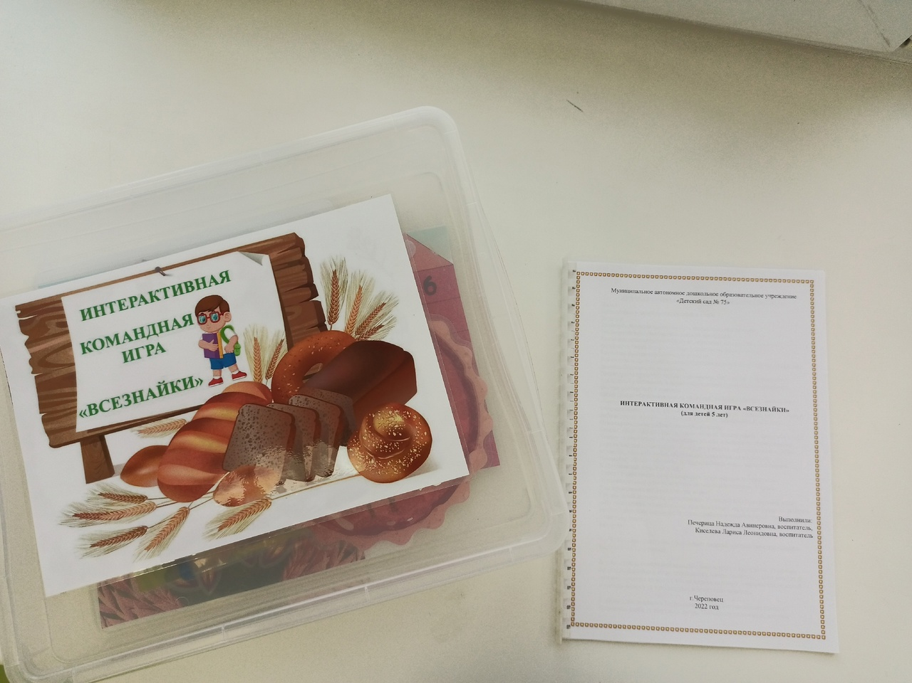 | 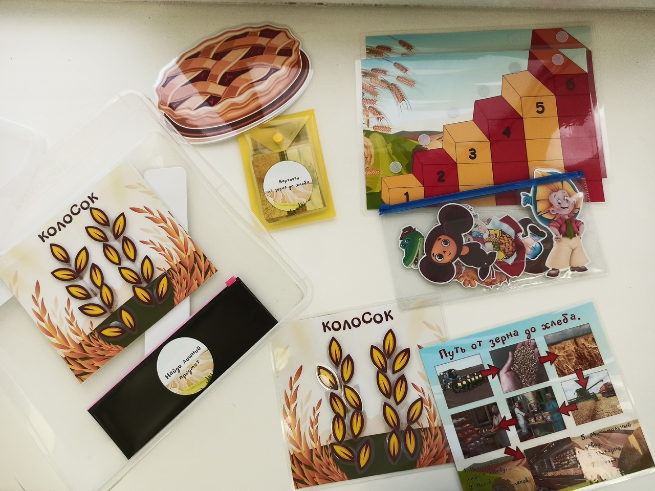

приложение1

